
G4
Se nourrir


Comment mange-t-on dans le monde ?

L'alimentation varie beaucoup d'une région à l'autre de la planète, en fonction des modes de production, du climat et des habitudes culturelles de chaque pays. Ainsi, les principaux aliments ne sont pas les mêmes dans chaque société.
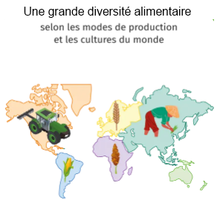

Les ressources alimentaires sont indispensables à la survie humaine.
Ces ressources posent aujourd’hui un certain nombre de défis :
- Il y a actuellement de très fortes inégalités d’accès à une quantité suffisante de nourriture dans le monde. Certes, de moins en moins de personnes sont sous-alimentées, mais certains pays consomment beaucoup de nourriture, tandis que d’autres en ont très peu voire pas du tout.
- Avec une population qui augmente et une consommation très forte de nourriture dans certains pays, la question est de savoir si nous avons la capacité de répondre aux besoins alimentaires de tous aujourd’hui et dans les années à venir.

Sous-alimentation : situation d’une personne n’ayant pas accès à de la nourriture en quantité suffisante.

